Medyczna odzież ochronna dla lekarzy stomatologów
Prowadzisz gabinet stomatologiczny i chcesz otworzyć go pomimo pandemii? Porzebna Ci będzie profesjonalna, <strong>medyczna odzież ochronna</strong>! Sprawdź w jakie jej elementy warto zainwestować.

Medyczna odzież ochronna w dobie koronawirusa
Wszelkie zawody medyczne, a więc i stomatologia, wiążą się z noszeniem odzieży ochronnej. Obecnie warto jednak jeszcze lepiej zadbać o zdrowie swoje i swoich pacjentów.
Jaka medyczna odzież ochronna jest niezbędna w gabinecie stomatologicznym?
Każdy stomatolog wie, że podczas pracy nie można nosić odzieży wierzchniej, a ubrania, które lekarz ubiera na czas przyjmowania pacjentów, to medyczna odzież ochronna. Ubrania te nie krępują ruchu, ale co ważniejsze - można je wyprać w bardzo wysokiej temperaturze lub wygotować. Obecnie dobrze jest nałożyć na nie dodatkowy, jednorazowy fartuch, np. chirurgiczny. Konieczne jest, aby w dobie pandemii jeszcze większą wagę przykładać do czystości odzieży. Włosy możemy nakryć specjalnym czepkiem ochronnym. Niezbędne są oczywiście również jednorazowe rękawiczki ochronne, a także maseczka lub przyłbica. Do niektórych zabiegów konieczne jest również założenie specjalnych gogli chroniących oczy.

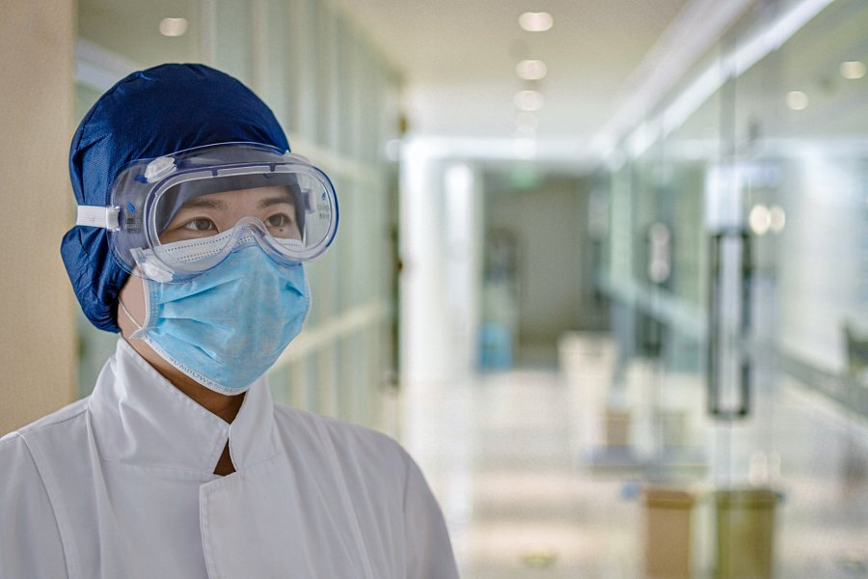
Jak jeszcze możemy chronić siebie i pacjentów?
Aby jeszcze lepiej chronić swoje i pacjentów zdrowie, pamiętaj o częstym myciu i dezynfekowaniu rąk, a także powierzchni. W takim miejscu jak gabinet stomatologiczny, niezbędne jest również sterylizowanie przyrządów, a także bezpieczna segregacja i przechowywanie odpadów.

